|  |
| --- |
| 142006, Московская обл, Домодедово г, Востряково мкр, Ледовская ул, дом 27 , кв.10  Склад: г. Домодедово ул. Текстильщиков д,1 вл.12  тел. 8-495-222-73-88 E-mail russkrann@yandex.ru |

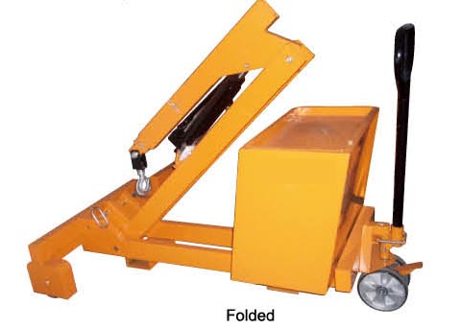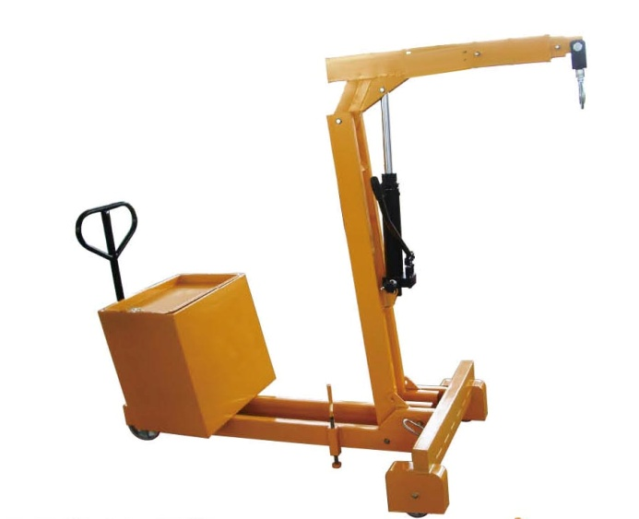

Паспорт изделия

«Кран гидравлический с противовесом SCB550/SCB750»

|  |  |  |  |
| --- | --- | --- | --- |
| Модель |  | SCB 550 | SCB 750 |
| Грузоподъемность  (5положений) | кг | 350/400/450/500/550* | 550/600/650/700/750* |
| Вылет стрелы  (5 положений) | мм | 2080/1790/1500/1210/925* | 2080/1790/1500/1210/925* |
| Размер  (в сложенном виде) | мм | 2100Х1050Х870 | 2200Х1150Х870 |
| Вес противовеса | кг | 5Х60 | 8Х60 |
| Общий вес  (с противовесом) | кг | 500 | 700 |

* Нагрузка указана в порядке увеличения, а вылет стрелы в порядке уменьшения, т.к. максимальная нагрузка возможна только при минимальном вылете стрелы.

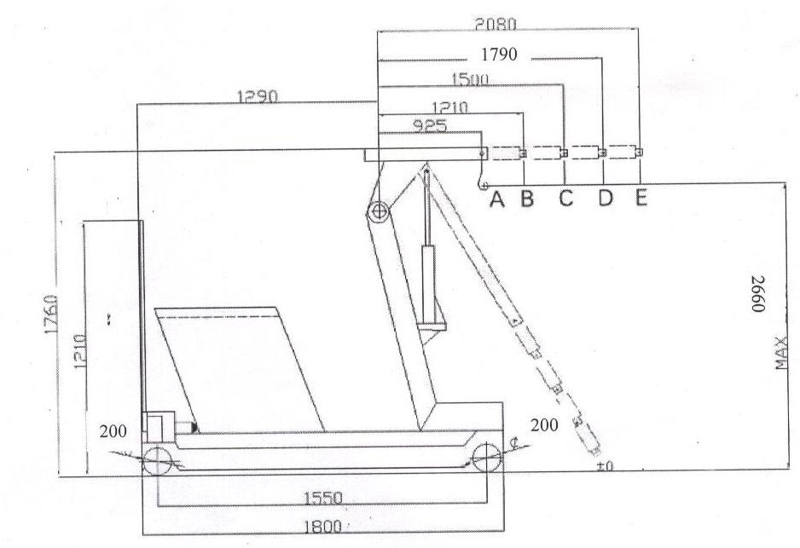

Утяжелители

Противовес состоит из отдельных калиброванных по весу блоков, каждый весом 60 кг, каждый блок имеет монтажное кольцо, которое служит для крепления блока. Удаление одного блока изменит грузоподъемность (перед началом работ протестируйте кран с 120% нагрузкой), ни когда не используйте кран без блоков противовеса.

Рисунок 1.4. Модель: SCB

1.4 Комплектность

Комплектность КГП должна соответствовать спецификации изготовителя.

1.5 Перечень документов, по которым были спроектировано изделие:

# ГОСТ 12.2.003 «Система стандартов безопасности труда. Оборудование производственное. Общие требования безопасности»;

# РД 22-207-88 «Машины грузоподъёмные. Общие технические требования и нормы на изготовление»;

# ПБ 10-257-98 «Правила устройства и безопасной эксплуатации грузоподъемных кранов-манипуляторов»;

# РД 22-16-96 «Указания по выбору материалов для изготовления и ремонта сварных конструкций грузоподъёмных кранов»;

# РД 22-207-88 «Машины грузоподъемные. Общие требования и нормы на изготовление»;

# ТР ТС 010/2011 «О безопасности машин и оборудования».

1. **ТРЕБОВАНИЯ К ПОЛЬЗОВАТЕЛЮ**

2.1 К руководству работами по сборке, эксплуатации, обслуживанию и ремонту изделия допускаются лица, имеющие высшее или среднее образование по соответствующей специальности и право на ведение этих работ, подтвержденное соответствующим документом.

2.2 К самостоятельной работе с КГП допускаются лица, ознакомившиеся с руководством по эксплуатации.

3.3 Пользователь должен обладать теоретическими знаниями и умением применить их на практике.

2.4 Пользователь может использовать оборудование предварительно ознакомившись с техникой безопасности.

2.5 Пользователь,должен быть обеспечен спецодеждой, спецобувью и средствами индивидуальной защиты в соответствии с действующими нормами.

* 1. Требования к возрасту пользователя: от 18 лет.

### 3 АНАЛИЗ РИСКА ИСПОЛЬЗОВАНИЯ

3.1 На этапе проектирования идентифицированы возможные виды опасности на всех стадиях жизненного цикла, а также проведены исследования с целью определения показателей риска.

3.2 Идентификация опасностей.

Анализ аварийных ситуаций при применении оборудования подобного вида показал, что изделие является объектом, обладающим пониженными параметрами риска по сравнению с другими видами оборудования.

Характерные опасности, которые могут возникнуть при работе оборудования данного типа, приведены в таблице 5.

Таблица 5

|  |  |
| --- | --- |
| Наименование опасности | Причина опасности |
| Опасности механического  воздействия | - при недостаточной прочности применяемых материалов;  - при наличии острых, грубообработанных поверхностей деталей изделия;  - при нарушении техники безопасности во время монтажа, ремонта изделия |
| Опасности, вызванные нарушениями технологического процесса | - при некорректных или неверных действиях пользователя;  -эксплуатация изделий, отработавших нормативный срок службы;  -отсутствие технического надзора за безопасной эксплуатацией изделия; |
| Опасности, возникающие при пренебрежении эргонометрическими  принципами | - при неправильном расположении конструкции |
| Опасности, возникающие при ошибочном действии  персонала | Нарушение техники безопасности при плановом обслуживании и ремонтных работах |

3.3 Меры по снижению риска

Обеспечение безопасности применения изделия сводится к проведению комплексных мероприятий со стороны производителя и организаций, монтирующих и эксплуатирующих изделие.

Задача производителя устранить производственные и конструкционные причины отказов и минимизировать возможные эксплуатационные отказы. Задача потребителя - обеспечение требуемых режимов эксплуатации и технического обслуживания изделия.

Оборудование разрабатывалось в соответствии с требованиями ГОСТ 12.2.003 - в части общих требований безопасности.

Выбор материалов для изготовления обоснован расчетами на прочность и с учетом параметров и условий эксплуатации.

Материалы приобретаются у ведущих производителей, имеют сертификаты соответствия или другие документы, подтверждающие их качество, безопасность и стойкость к условиям применения и перед применением подвергаются входному контролю.

3.4 Оценка риска использования

В результате проектирования изделия категории риска по всем видам опасностей, идентифицированных в разделе 3.2 настоящего ОБ, снижена. В таблице 6 приведено перераспределение категорий риска опасности после проектирования изделия и с учетом выполнения потребителем требований безопасности, установленных производителем в эксплуатационной документации.

Таблица 6

|  |  |  |
| --- | --- | --- |
| Наименование опасности | Категория риска | |
| В нормальном режиме работы | В специальном режиме работы |
| Опасности механического воздействия | М | В |
| Опасность ранения | Н | М |
| Опасность удара | Н | Н |
| Опасности от материалов | Н | Н |
| Опасности, возникающие при пренебрежении эргонометрическими принципами | М | М |
| Опасности из-за неожиданного падения людей вблизи оборудования | Н | Н |
| Опасность поражения электрическим током | Н | М |

Примечание:

Нормальный режим работы – это режим работы оборудования при котором его параметры не выходят за границы заданных.

Специальный режим работы – это режим при котором происходит наладка или ремонт оборудования.

Принята следующая классификация опасностей по категориям риска:

В - высокий уровень риска, характерный для опасностей, которые быстро и с высокой вероятностью могут повлечь за собой значительный ущерб для обслуживающего персонала (тяжелые травмы, вызывающие выраженные анатомические изменения и значительные функциональные нарушения, гибель людей) и/или окружающей среды;

С - средний уровень риска, характерный для опасностей, которые быстро и с высокой вероятностью могут повлечь за собой малозначительный ущерб для обслуживающего персонала (травмы средней тяжести, не вызывающие выраженные анатомические изменения и значительные функциональные нарушения) и/или окружающей среды;

М - малый уровень риска, характерный для опасностей, которые могут повлечь за собой незначительный ущерб для обслуживающего персонала (царапины, легкие ушибы) или могут вызвать ослабление внимания, приводящие к задержке выполнения задачи, преждевременной усталости;

Н – незначительный уровень риска, характерный для опасностей, которые могут повлечь задержку выполнения задачи, снижение готовности и эффективности объекта, но не представляют опасности для здоровья людей, окружающей среды и самого объекта;

Для снижения степени остаточных рисков обслуживающий персонал, при необходимости, должен использовать индивидуальные средства защиты:

- прочные рукавицы, защищающие от порезов при ремонте и чистке оборудования;

- специальную одежду;

- головной убор при длинных волосах для защиты.

3.5. Вероятность нанесения ущерба при возникновении опасной ситуации можно оценить как невысокую. Это обусловлено следующими соображениями. Частота и продолжительность воздействия на персонал, которые зависят от:

- необходимости доступа в опасную зону;

- вида доступа;

- времени, проведённом в опасной зоне;

- числа людей, подверженных опасности;

- частоты попадания в опасную зону

при правильных действиях персонала сводятся к минимуму.

3.6 Вероятность возникновения опасной ситуации, при условии проведения своевременного технического обслуживания оценивается как невысокая вследствие высокой надёжности изделия, подтвержденной расчетом на прочность, поставляемым с паспортом.

3.7 Имеются технические и человеческие возможности избежать или ограничить возможный ущерб. Эти возможности связаны с обслуживанием оборудования квалифицированным персоналом, контрольно-измерительная аппаратура должна быть поверена и соответствовать требованиям действующих российских государственных стандартов

3.8 Рекомендации по снижению риска:

- Контроль физического износа, коррозии, механических повреждений.

- Обучение персонала.

### ТРЕБОВАНИЯ БЕЗОПАСНОСТИ ПРИ ВВОДЕ В ЭКСПЛУАТАЦИЮ

4.1 К эксплуатации допускаются КГП, имеющие паспорт качества, акты и протоколы испытаний.

4.2 Монтаж должен осуществляться с соблюдением всех правил безопасности, установленных для отдельных видов работ, общих правил безопасности, действующих на данном предприятии, требований рабочих чертежей и эксплуатационной документации разработанной организацией, осуществляющей монтаж изделий.

4.3 Перед пуском в эксплуатацию необходимо провести проверку:

1) надежности соединений, крепления болтов,

2) осуществить визуальный контроль,

3) провести контроль направления движения изделия,

4) провести контроль заземления оборудования.

### ТРЕБОВАНИЯ К УПРАВЛЕНИЮ БЕЗОПАСНОСТЬЮ ПРИ ЭКСПЛУАТАЦИИ

5.1 Ответственность за безопасную эксплуатацию КГП несет потребитель.

5.2 Потребитель обязан обеспечить:

 -  содержание оборудования в исправном состоянии, обеспечивающем безопасные условия труда, и его эксплуатацию в соответствии с требованиями законодательства в области технического регулирования;

 - своевременное и качественное проведение технического обслуживания, планово-предупредительного ремонта, испытаний;

 - разработку и ведение необходимой документации по вопросам организации эксплуатации;

-  ознакомление с инструкцией по технике безопасности;

- охрану окружающей среды при эксплуатации изделия;

-  учет, анализ и расследование нарушений в работе оборудования, и принятие мер по устранению причин их возникновения;

5.3  КГП должны эксплуатироваться в соответствии с требованиями инструкции предприятия-изготовителя с соблюдением сроков и объемов установленных осмотров, проверок, профилактических работ, профилактических испытаний и ремонтов. По решению руководителя эксплуатирующей организации и надзорных органов срок службы оборудования может быть продлен сверх установленного изготовителем срока, если состояние и результаты испытаний оборудования подтверждают его работоспособность с установленными техническими параметрами.

5.4 Работы по ремонту и осмотру должны проводиться с оформлением работ нарядом, распоряжением или перечнем работ, выполняемых в порядке текущей эксплуатации, оформлением допуска к работе, осуществлением надзора во время производства работы, оформлением перерыва в работе, перевода выполнения работы на другое место, окончания работы.

**6 ТРЕБОВАНИЯ К УПРАВЛЕНИЮ КАЧЕСТВОМ ПРИ ЭКСПЛУАТАЦИИ**

6.1 КГП перед пуском в эксплуатацию, а также периодически в процессе эксплуатации должен подвергаться испытаниям. Испытания должны проводиться по специальным инструкциям, составленным предприятиями, проводящими испытания, с учетом обеспечения безопасности проведения испытаний.

6.2 Проверка знаний по безопасному ведению работ у рабочих должна проводиться ежегодно. Проверка знаний у руководящих работников и специалистов должна проводиться не реже одного раза в пять лет.

6.3 В организации, эксплуатирующей КГП, должны быть разработаны и утверждены инструкции для ответственного за исправное состояние и безопасную эксплуатацию машин и ответственного за осуществление производственного контроля за соблюдением требований промышленной безопасности при эксплуатации машин.

6.4 Важным элементом обеспечения безопасной эксплуатации является разработка и внедрение систем диагностики состояния.

Требования к управлению качеством должны отражаться в производственных инструкциях, соблюдение требований которых обеспечивает безопасное проведение работ, технологическую последовательность выполнения работ, методы и объемы проверки качества их выполнения.

### 7 РЕБОВАНИЯ К УПРАВЛЕНИЮ ОХРАНЫ ОКРУЖАЮЩЕЙ СРЕДЫ ПРИ ВВОДЕ В ЭКСПЛУАТАЦИЮ, ЭКСПЛУАТАЦИИ И УТИЛИЗАЦИИ

7.1 При эксплуатации КГП необходимо соблюдать требования нормативно-правовых документов в области охраны окружающей среды.

### ТРЕБОВАНИЯ К СБОРУ И АНАЛИЗУ ИНФОРМАЦИИ ПО БЕЗОПАСНОСТИ ПРИ ВВОДЕ В ЭКСПЛУАТАЦИЮ, ЭКСПЛУАТАЦИИ И УТИЛИЗАЦИИ

Эксплуатирующая организация должна разработать и утвердить внутреннюю процедуру предприятия по сбору и анализу информации об инцидентах и авариях оборудования, ошибках персонала.

**ПРИЛОЖЕНИЕ А**

**(справочное)**

**Ссылочные и нормативные документы.**

Таблица А.1

|  |  |
| --- | --- |
| **Обозначение**  **документа** | **Наименование документа** |
| 1 | 2 |
| ГОСТ 12.2.003-91 | Система стандартов безопасности труда. Оборудование производственное. Общие требования безопасности. |
| ГОСТ 12.1.004-91 | Система стандартов безопасности труда. Пожарная безопасность. Общие требования |
| ГОСТ 12.3.002-75 | Система стандартов безопасности труда. Процессы производственные. Общие требования безопасности |
| ГОСТ 15150-69 | Машины, приборы и другие технические изделия. Исполнения для различных климатических районов. Категории, условия эксплуатации, хранения и транспортирования в части воздействия климатических факторов внешней среды |
| ГОСТ Р 54122-2010 | Безопасность машин и оборудования.  Требования к обоснованию безопасности |
| РД 22-207-88 | Машины грузоподъёмные. Общие технические требования и нормы на изготовление |
| ПБ 10-257-98 | Правила устройства и безопасной эксплуатации грузоподъемных кранов-манипуляторов |
| РД 22-16-96 | Указания по выбору материалов для изготовления и ремонта сварных конструкций грузоподъёмных кранов |
| РД 22-207-88 | Машины грузоподъемные. Общие требования и нормы на изготовление |
| ТР ТС 010/2011 | О безопасности машин и оборудования |

**9. Свидетельство о приемке и упаковке.**

Дата продажи ________________

Ответственное лицо от продавца _______________

Покупатель_________________

Подпись ответственного лица от покупателя_________________